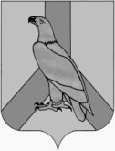

ДУМА ДАЛЬНЕРЕЧЕНСКОГО

ГОРОДСКОГО ОКРУГА

РЕШЕНИЕ

29 мая 2018 г. |  |  | № 30
Об отчете главы Дальнереченского
городского округа А.А. Павлова о результатах его деятельности за 2017 год

В соответствии с Федеральным Законом от 06 октября 2003 года № 131-ФЗ «Об общих принципах организации местного самоуправления в Российской Федерации», Уставом Дальнереченского городского округа, заслушав отчет главы Дальнереченского городского округа А.А. Павлова о результатах его деятельности за 2017 г., Дума Дальнереченского городского округа

РЕШИЛА:

1.Отчет главы Дальнереченского городского округа А.А. Павлова о результатах его деятельности за 2017 год принять к сведению (Приложение).
2. Деятельность главы Дальнереченского городского округа А.А. Павлова за 2017 год признать удовлетворительной.
3. Настоящее решение вступает в силу со дня его принятия.

Глава Дальнереченского
городского округа А.А. Павлов

Приложение
к решению Думы
Дальнереченского городского
округа
от 29 мая 2018 г. № 30

ОТЧЕТ
Главы Дальнереченского городского округа Павлова Александра
Анатольевича по итогам работы за 2017 год.

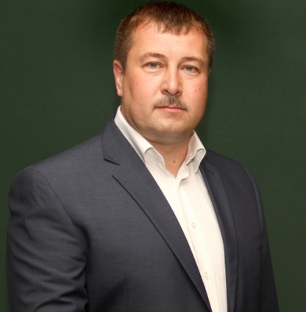
Уважаемые жители Дальнереченского городского округа, уважаемые ветераны, депутаты, руководители предприятий, учреждений и общественных организаций!

Руководствуясь Федеральным законом от 06.10.2003 № 131-ФЗ «Об общих принципах организации местного самоуправления в Российской Федерации», Уставом муниципального образования «Дальнереченский городской округ» представляю Вашему вниманию отчет о результатах деятельности за прошедший 2017 год.

Главными критериями как для Главы округа и Председателя Думы является законность, ответственность, открытость перед избирателями.

Отчетный 2017 год прошел в условиях сложного финансового положения. В данной ситуации роль Главы города заключалась в формировании и постоянном совершенствовании необходимойдля развития округа правовой и финансово-экономической базы, являющейся основой для созидательной и эффективной жизнедеятельности, а также более полного и качественного удовлетворения запросов населения.

Работа по основным направлениям деятельности за отчетный период осуществлялась в различных формах:

разработка проектов решений Думы;

анализ проектов нормативно-правовых актов, выносимых на рассмотрение депутатов, подготовка замечаний, предложений по рассматриваемым проектам;

подготовка разъяснений или оказание консультативной помощи по вопросам нормативных актов (решений);

прием населения и содействие в решении вопросов местного значения;

проведение заседаний Думы;

контроль за исполнением ранее принятых решений.

Моя деятельность как Главы Города и Председателя Думы проходила в тесном и конструктивном сотрудничестве с администрацией муниципального образования, а также сообща с жителями, представителями политических партий и общественными организациями, предпринимателями и промышленниками.

Дума в своей работе руководствовалась нормами федерального и регионального законодательства, Уставом муниципального образования, Регламентом работы Думы, планом работы. Задача всех уровней власти создать благоприятные условия для жизни населения, развития производства, малого и среднего бизнеса, увеличения рабочих мест и объемов производства.Основной организационной формой работы Думы являются заседания Думы Дальнереченского городского округа. В 2017 году проведено 13 очередных (в 2016 г. – 12 очередных) и 2 внеочередных (в 2016 г. – 1 внеочередных) заседаний Думы города, на которых принято 110 решений Думы (в 2016 г. – 96 решений), заслушано 12 (в 2016 г. – 18) должностных лиц с отчетами и информацией о своей деятельности.

Диаграмма 1. Отраслевая структура

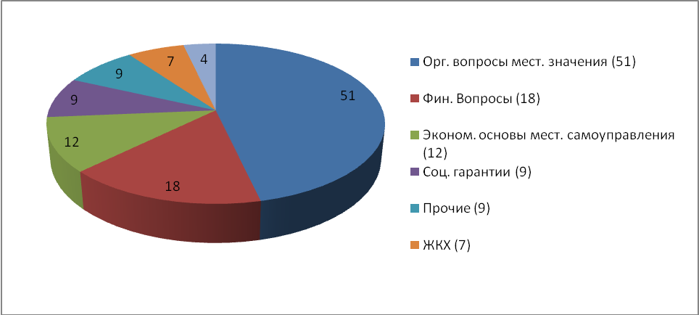
Таблица 1. Информация по заседаниям Думы и количеству рассмотренных вопросов, согласно протоколам заседаний Думы Дальнереченского городского округа.

№ п/п | № протокола, дата очередного/  внеочередного заседания | Повестка дня  кол-во вопросов  по плану  рассмотрено фактически | Вопросы в разделе «Разное» | Итого
1 | 2 | 3 | 4 | 5
1 | Протокол № 39 очередного заседания от 27.01.17 | план – 10  факт – 10 | 0 | 10
2 | Протокола № 40 очередного заседания от 28.02.17 | план – 14  факт – 14 | 1 | 15
3 | Протокол № 41 очередного заседания от 28.03.17 | план –8  факт – 8 | 0 | 8
4 | Протокол № 42 очередного заседания от 02.05.17 | план – 7  факт – 8 | 0 | 8
5 | Протокол № 43 очередного заседания от 06.06.17 | план – 7  факт – 7 | 0 | 7
6 | Протокол № 44 внеочередного заседания от 20.06.17 | план – 4  факт – 4 | 1 | 5
7 | Протокол № 45 очередного заседания от 04.07.17 | план – 7  факт – 7 | 1 | 8
8 | Протокол № 46 очередного заседания от 08.09.17 | план – 13  факт – 13 | 1 | 14
9 | Протокол № 47 очередного заседания от 19.09.16 | план – 10  факт – 10 | 1 | 11
10 | Протокол № 48 очередного заседания от 31.10.17 | план – 7  факт – 7 | 2 | 9
11 | Протокол № 49 очередного заседания от 29.11.17 | план – 7  факт – 8 | 3 | 11
12 | Протокол № 50 очередного заседания от 19.12.17 | план – 10  факт – 10 | 1 | 11
13 | Протокол № 51 внеочередного заседания от 27.12.17 | план – 2  факт – 4 | 2 | 6
Итого за отчетный период | Заседаний:  очередных – 11,  внеочередных – 2  всего - 13 | план – 106  факт – 110 | 13 | 113

Особое внимание уделялось социальному блоку вопросов, дальнейшему совершенствованию нормативно-правовой базы в рамках бюджетно-экономической политики, которая была направлена на повышение благосостояния жителей округа, сохранение стабильности в городе.Также одной из главных задач стало поддержание сбалансированности бюджета и разумной политике сдерживания расходов. Безусловно, ключевыми вопросами рассматриваемыми депутатами, являются вопросы утверждения бюджета муниципального образования и отчета о его исполнении.

Бюджет Дальнереченского городского округа на 2017 год формировался и исполнялся с учетом разграничения на вопросы местного значения городского округа и вопросы отдельных государственных полномочий, переданных органам местного самоуправления федеральными законами, законами Приморского края в соответствии с Федеральным законом от 06.10.2003 года № 131-ФЗ «Об общих принципах организации местного самоуправления в Российской Федерации» (ст.63).
Бюджет 2017 года утвержден решением Думы Дальнереченского городского округа 16.12.2016 года № 88 «О бюджете Дальнереченского городского округа на 2017 год и плановый период 2018-2019 г.г.».

Формирование бюджета на 2018 год и плановый период 2019-2020 годы осуществлялось в соответствии с Постановлением администрации Дальнереченского городского округа от 29.06.2016 года № 514 «О Порядке составления проекта решения Думы Дальнереченского городского округа на очередной финансовый год и плановый период».
Разработан и утвержден порядок планирования бюджетных ассигнований Постановлением администрации Дальнереченского городского округа от 28.07.2017 года № 596 «Об утверждении Порядка планирования плановых бюджетных ассигнований бюджета Дальнереченского городского округа на 2018 год и плановый период 2019-2020 годов».

Своевременно в соответствии с законодательством был разработан и представлен проект бюджета Дальнереченского городского округа на 2018 год и плановый период 2019-2020 годов на утверждение в Думу Дальнереченского городского округа.
Бюджет Дальнереченского городского округа на 2018 год и плановый период 2019-2020 годов был рассмотрен в профильных комиссиях Думы Дальнереченского городского округа и принят Решением Думы Дальнереченского городского округа от 19.12.2017 года № 106 «О бюджете Дальнереченского городского округа на 2018 год и плановый период 2019-2020 годов».
В установленные сроки составлена и утверждена сводная бюджетная роспись, сформированы лимиты бюджетных обязательств и доведены до главных распорядителей и прямых получателей бюджетных средств. Согласно кассового плана проводится финансирование главных распорядителей и получателей средств бюджета Дальнереченского городского округа.
Своевременно составлены и утверждены отчеты об исполнении бюджета за 2016 год (решение Думы Дальнереченского городского округа от 06.06.2017 № 42), за 1 квартал, полугодие, 9 месяцев 2017 года (решение Думы Дальнереченского городского округа от 20.06.2017 года № 51, от 28.09.2017 года № 58, от 29.11.2017 года № 89).

Таблица 2Основные характеристики
бюджета Дальнереченского городского округа
 | 2016 год |  | 2017 год
 | Уточненный план | Фактическое исполнение | Уточненный план | Фактическое исполнение
Налоговые и неналоговые | 284042,40 | 282154,55 | 280310,9 | 286590,31
Безвозмездные поступления | 218251,06 | 204611,83 | 269723,55 | 259206,43
Всего доходов | 502293,46 | 486766,38 | 550034,45 | 545796,74
Общегосударственные вопросы | 66598,30 | 61953,37 | 64568,2 | 63422,51
Национальная безопасность и правоохранительная деятельность | 5482,34 | 3222,57 | 289,0 | 288,49
Национальная экономика | 17931,64 | 14916,16 | 41746,41 | 39119,03
Жилищно-коммунальное хозяйство всего | 47608,28 | 36837,25 | 56004,19 | 55779,14
в том числе:
-жилищное хозяйство | 13963,29 | 7156,74 | 9716,43 | 9716,41
-коммунальное хозяйство | 7190,27 | 3962,25 | 10417,86 | 10227,03
- благоустройство | 12947,05 | 12301,95 | 26237,80 | 26231,26
- другие вопросы в области ЖКХ | 13507,67 | 13416,31 | 9632,1 | 9604,44
Образование | 326878,79 | 316031,07 | 344012,53 | 334755,32
Культура и кинематография | 31191,65 | 31142,13 | 34632,83 | 34632,83
Социальная политика | 13377,16 | 12359,21 | 12342,44 | 11590,31
Физическая культура и спорт | 624,68 | 624,66 | 500,0 | 500,0
Средства массовой информации | 1800,00 | 1800,00 | 1800,0 | 1800,0
Обслуживание государственного и муниципального долга | 4010,2 | 4010,18 | 3120,21 | 3120,21
Всего расходы | 515503,04 | 482896,60 | 559015,83 | 545007,83
Дефицит | -13209,57 | +3869,78 | -8891,38 | +788,91
тыс. руб.

Задолженность по заработной плате и начислениям перед работниками муниципальных учреждений на 01.01.2018 года составляет 2216,1 тыс. руб. Зарплата за вторую половину декабря 2017 года не выплачена в декабре по администрации Дальнереченского городского округа в связи с приостановлением отделом № 6 УФК по Приморскому краю с 26.08.2015 г. операций по расходованию средств на лицевых счетах администрации ДГО до полного погашения задолженности по исполнительным листам, кроме того имеется задолженность по начислениям на оплату труда за 4 квартал 2017 года. По МАУ «ИАЦ» (газета) имеется задолженность по заработной плате и начислениям в сумме 722,3 тыс. руб., период задолженности сентябрь - декабрь 2017 г.

Таблица 3Кредиторская задолженность
тыс. руб.
Кредиторская задолженность | По состоянию на 01.01.2017 года |  |  | По состоянию на 01.01.2018 года
 | Всего | из них: | Просроченная | Всего | из них: | Просроченная
 |  | Оплата труда и начисления |  |  | Оплата труда и начисления
По казенным учреждениям | 11154,2 | 4324,6 | 8362,8 | 3944,2 | 2216,1 | 2364,1
По бюджетным и автономным учреждениям | 2228,3 | 1045,7 | 1956,7 | 970,5 | 722,3 | 620,7
из них:
субсидия на выполнение муниципального задания | 1057,7 | 0 | 1032,6 | 0 | 0 | 0
субсидия на иные цели | 0 | 0 | 0 | 0 | 0 | 0
за счет доходов от платных услуг | 1170,6 | 1045,7 | 924,1 | 970,5 | 722,3 | 620,7
Итого | 13382,5 | 5370,3 | 10319,5 | 4914,7 | 2938,4 | 2984,8

По состоянию на 01.01.2017 года кредиторская задолженность по муниципальному образованию составила 13382,5 тыс. руб., в том числе просроченная в сумме 10319,5тыс. руб. По состоянию на 01.01.2018 года кредиторская задолженность по муниципальному образованию составила 4914,66 тыс. руб., в том числе просроченная задолженность 2984,8 тыс. руб.
По сравнению с 01.01.2017 года кредиторская задолженность уменьшилась на 8467,8 тыс. руб.
Кроме того, числится просроченная кредиторская задолженность по состоянию на 01.01.2017 года на «забалансовом» счете в сумме 31 029,06 тыс. руб., на 01.01.2018 года эта задолженность составляет 23642,61 тыс. руб., т.е. в течение года наблюдается снижение на 7386,45 руб.

Администрацией Дальнереченского городского округа в течение 2017 года принимались следующие меры по погашению и сокращению кредиторской задолженности:
- руководителям муниципальных учреждений и структурных подразделений администрации Дальнереченского городского округа рекомендовано направлять всю образовавшуюся экономию по результатам аукционов не на принятие новых расходных обязательств, а на погашение просроченной кредиторской задолженности;
- при проведении оценки эффективности деятельности учреждений, руководители, допустившие прирост просроченной кредиторской задолженности были наказаны путем уменьшения размера стимулирующих выплат к заработной плате;
- заключение и оплата получателями средств бюджета ДГО –муниципальными учреждениями муниципальных контрактов, договоров, подлежащих исполнению за счет средств бюджета ДГО, производилась в пределах доведенных им лимитов бюджетных обязательств и с учетом принятых и неисполненных обязательств прошлых лет.
- заключен муниципальный контракт от 01 декабря 2017 года с ПАО «Сбербанк России» по предоставлению кредитных ресурсов бюджету Дальнереченского городского округа на сумму 27 200 000 рублей. Заемные средства были направлены на погашение задолженности за коммунальные услуги и выплату заработной платы за декабрь 2017 г.
- при получении дополнительной дотации из краевого бюджета, на поддержку мер по обеспечению сбалансированности бюджета в сумме 8 654 000 руб., она была полностью направлена на погашение задолженности перед внебюджетными фондами и задолженности за коммунальные услуги.

Остаток неоплаченных исполнительных листов на 01.01.2017 года – 31577,53 тыс.руб., в течение года предъявлено к администрации исполнительных листов на сумму 20397,37 тыс.руб., оплачено 16033,42 тыс.руб., отозвано исполнительных листов на сумму 6482,94 тыс.руб. Остаток неоплаченных исполнительных листов на 01.01.2018 года 29458,57 тыс.руб.

Динамика изменения объема муниципального долга представлена в таблице 4.
тыс.руб.
 | На 01.01.2017 | На 01.04.2017 | На 01.07.2017 | На 01.10.2017 | На 01.01.2018
Объем муниципального долга | 36808,2 | 32600,0 | 25706,34 | 19400,02 | 36808,2

В течение 2017 года решением Думы 4 раза вносились изменения и дополнения в решение о бюджете.

В 2017 году, в целях совершенствования законодательной базы местного самоуправления Думой Дальнереченского городского округабыли приняты ряд положений и порядков.
В сфере благоустройства, жилищной и оказания транспортных услуг:

Положение «О порядке предоставления жилых помещений муниципального специализированного жилищного фонда на территории ДГО»;
Правила по организации благоустройства территории ДГО;
Положение «О создании условий для предоставления транспортных услуг населению и организации транспортного обслуживания населения автомобильным транспортом на территории ДГО;

Для соблюдения земельного законодательства и в областимуниципального имущества приняты:

Порядок определения размера арендной платы за использование земельных участков, находящихся в собственности ДГО, предоставляемых в аренду без торгов;
внесены изменения в Положение «О порядке выявления, учета и признания права муниципальной собственности на бесхозяйное недвижимое имущество на территории муниципального образования Дальнереченский городской округ;
внесены изменения в Положение «О порядке и условиях приватизации муниципального имущества ДГО;
Порядок формирования, ведения и обязательного опубликования перечня муниципального имущества, свободного от прав третьих лиц (за исключением имущественных прав субъектов малого и среднего предпринимательства), предусмотренного частью 4 статьи 18 Федерального закона от 24 июля 2007 года № 209-ФЗ «О развитии малого и среднего предпринимательства в Российской Федерации»;

Внесены изменения в Положение «О порядке и условиях приватизации муниципального имущества ДГО;

и другие.

В сфере торговли и потребительского рынка приняты:

Порядок организации и осуществления муниципального контроля в области торговой деятельности на территории ДГО;

Утверждена ставка платы за размещение нестационарных торговых объектов на территории ДГО в соответствии с видом разрешенного использования без проведения торгов;

Порядок оказания поддержки субъектам малого и среднего предпринимательства и организациям, образующим инфраструктуру поддержки субъектов малого и среднего предпринимательства ДГО.

Особое внимание Дума уделяла социальному блоку вопросов.
Приняты обращения в различные инстанции:

к Губернатору Приморского края, Члену Совета Федерации, Депутату Государственной Думы, Председателю ЗакСа ПК «О сохранении филиала ДВФУ»;

к Губернатору Приморского края, Председателю ЗакСа ПК о поддержке решения Думы Дальнегорского городского округа «О необходимости увеличения финансирования на питание учеников 1-4 классов»;

к ЗакСу ПК О запрете продажи электронных сигарет несовершеннолетним».

Депутаты рассмотрели и приняли Положение о пенсионном обеспечении муниципальных служащих Дальнереченского городского округа. Также по их инициативе внесены дополнения в Положение «О присвоениипочетного звания «Почетный житель Дальнереченского городского округа». Положение дополнено разделом 3.3. « в случае смерти Почетного жителя ДГО выплачивается материальная помощь на погребение и организацию похорон в размере тридцати тысяч рублей.

Одним из важнейших вопросов которому Дума в течение 2017 года уделяла внимание это разработка и принятие нормативно –правовых актов в области борьбы с коррупцией. За 2017 год принято 12 решений. Ознакомиться с ними вы можете на официальном сайте Дальнереченского городского округа в разделе: Дума. Решения Думы за 2017 год.

Проекты решений Думы проходили антикоррупционную экспертизу на предмет выявления коррупционных фактов. Все принятые решения Думы Дальнереченского городского округа размещаются на официальном сайте, часть опубликована в газете «Дальнеречье».

Неотъемлимой частью являлась работа с населением. Это приемы граждан, рассмотрение жалоб и обращений жителей, непосредственноеобсуждение и решение вопросов в ходе проведенных встреч, взаимодействие со службами, предприятиями.

Работа с обращениями граждан рассматривалась мной как важное средство осуществления и укрепления связей органов представительной власти с населением, надежный источник информации, необходимой при решении текущих и перспективных вопросов жизнедеятельности городского округа. Своевременное и качественное разрешение проблем, содержащихся в обращениях, в значительной мере способствовало удовлетворению нужд и запросов граждан, снятию социальной напряженности в обществе, повышению авторитета органов местного самоуправления, росту и укреплению доверия между населением и избранными представителями власти.

Все обращения, поступившие в адрес Главы городского округа, Думы рассматривались в установленные законодательством сроки. Письменные обращения, содержащие вопросы, решение которых не входило в компетенцию Главы городского округа, Думы городского округа, направлялись в соответствующие органы или соответствующим должностным лицам, в компетенцию которых входит их решение, с уведомлением об этом гражданина, направившего обращение.

1). Анализ письменных обращений граждан.
В течение 2017 года на имя Главы Дальнереченского городского округа поступило 51 письменное обращение граждан, в Думу Дальнереченского городского округа поступило 25, всего 76 письменных обращений.В 2016 году таких обращений было – 87, в 2015 году – 79, в 2014 году – 89.Динамика количества письменных обращений от граждан представлена на диаграмме3.
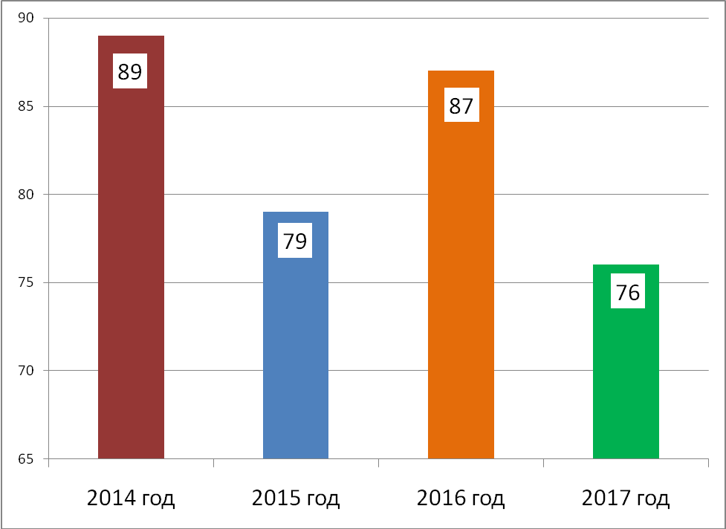
Диаграмма 2. Динамика количества письменных обращений, поступивши в Думу в 2014-2017 годах.
За 2017 год решено положительно 45,0 процентов (34) письменных обращения граждан поступивших на имя Главы округа, в Думу Дальнереченского городского округа. Даны разъяснения на 35,0 процента (27) письменных обращений. 8 обращений находятся в стадии рассмотрения, в 7 случаях гражданам отказано.

Тематическое распределение вопросов содержащихся в письменных обращениях

граждан представлено на диаграмме 3.

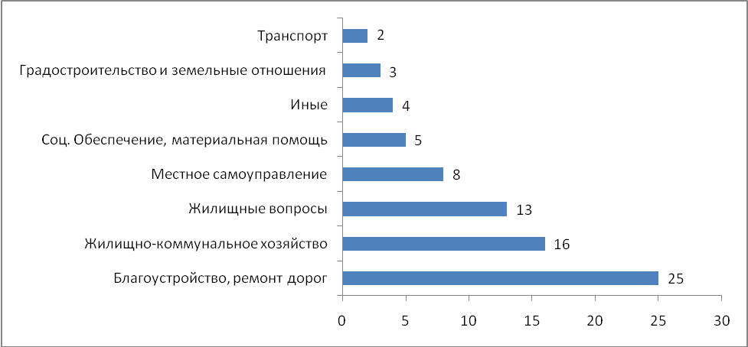
Диаграмма 3. Тематика письменных обращений граждан в 2015 году
Из года в год остается высоким процент обращений граждан по жилищным вопросам. В 2017 году было 13 обращений граждан или 11 процентов, от обратившихся. Граждане Дальнереченского городского округа просят предоставить жилье, взамен находящегося в аварийном состоянии и ветхого, ходатайствуют о капитальном ремонте крыши, квартир и домов, как находящихся в муниципальной собственности, так и приватизированных владельцами, обращаются с просьбами о признании жилья аварийным.
Достаточно большое количество обращений жителей по вопросам благоустройства. В прошедшем году их было 25, что составляет 33,0 процентов от всех обращений. На первом месте здесь вопросы водоотведения, очистка и рытье кюветов, канав, обустройство трубных переходов, предотвращение затопления и ликвидация последствий затопления приусадебных участков и огородов. Далее следуют вопросы ремонта дорог, благоустройство придомовых территорий, установка детских площадок, спил аварийных деревьев, обустройство автомобильных стоянок и покос травы на территории города.
На уровне остается количество письменных обращений по вопросам жилищно-коммунального хозяйства. Граждане жалуются на грязную воду, текущую из крана, на неудовлетворительную работу системы теплоснабжения, просят провести водопровод, о проблеме утилизации ТКО в связи с запретом функционирования свалки и тд. Всего по вопросам жилищно-коммунального хозяйства было 16 письменных обращений.
3 обращения граждан касались вопроса градостроительства и земельных отношений. Один гражданин просил разрешение на строительство, второе обращение было о невозможности посадить огород и третье обращение о выезде комиссии для обследования земельного участка.
Немало нареканий у жителей вызывает работа общественного транспорта. Однако по разделу «Транспорт» поступило всего 2 письменных обращения. Они касались регулярных срывов и опозданий при движении автобусов по маршрутам города.
По разделу местное самоуправление обратилось 8 граждан (11 процентов). Жители округа обращались с просьбой проведения собрания по месту жительства, просили решить вопросы по отлову и стерилизации животных, обращались в Думу с информацией о работе на общественных началах, о бездействии депутата, с наказами депутатам.
В разделе соцобеспечение и материальная помощь граждане просили оказать материальную помощь, одно обращение было о выделении автобуса для поездки инвалидов, об оказании помощи пиломатериалом. Всего обращений - 5
В остальных 4 обращениях (5 процентов) отнесенных к прочим, запросы, просьба о направлении медицинской комиссии для обследования, жалоба на бездействие приставов, обращение родителей о предоставлении ДК «Восток» для проведения выпускного вечера.
2). Анализ обращений граждан побывавших на личном приеме у Главы Дальнереченского городского округа (Председателя Думы), заместителя председателя Думы, специалистов аппарата Думы.
В 2017 году на личном приеме у руководителей и специалистов Думы Дальнереченского городского округа побывало 29 жителей. Что немного меньше, чем 2016 году, тогда обратившихся было 34 человека. Прием по личным вопросам осуществлялся главой Дальнереченского городского округа, председателем Думы, заместителем председателя, специалистами аппарата Думы ежедневно, в рабочее время. Тематика вопросов, поставленных гражданами, на личных приемах у главы Дальнереченского городского округа и в Думу представлена на диаграмме 4.
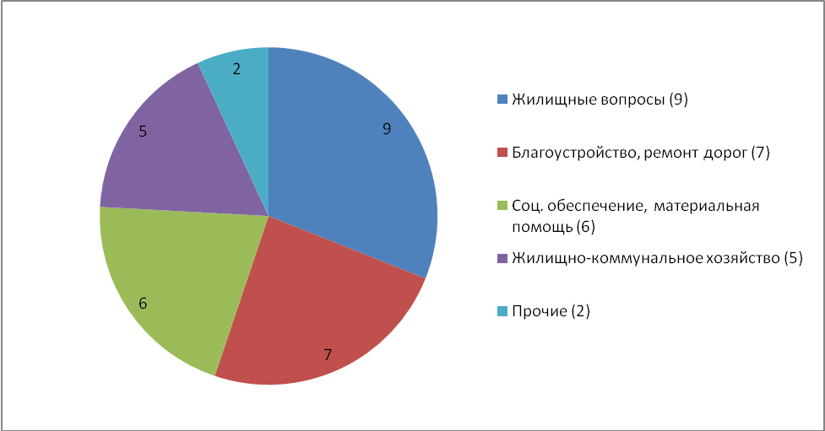
Диаграмма 4. Тематика вопросов, поставленных гражданами на личных приемах к главе округа (председателю Думы), заместителю председателя Думы, специалистам аппарата Думы.
Анализ тематики обращений граждан на личном приеме показывает, что наибольшее количество обратившихся, как и в письменных обращениях, интересовал вопрос о предоставлении жилья, переселении из аварийного жилья, а также ремонт квартир, домов, крыш. В 2017 году по вышеперечисленным вопросам обратились 9 человек, или 31 процент граждан пришедших на прием. 7 человек (24 процента) неравнодушны к внешнему облику города. На личном приеме они поднимали вопросы плохого состояния дорожной сети, жаловались на нескошенную траву и разросшуюся амброзию, поднимали вопросы обустройства городских парков. По вопросам жилищно-коммунального хозяйства на личный прием пришло 5 граждан. Жители жаловались на «грязную» воду, негорящие на улицах фонари освещения, трудности с обеспечением дровами. С вопросами социального обеспечения и материальной поддержки обратилось 6 человек. Из них 2 обратившихся просили оказать помощь в трудоустройстве, три человека просили об оказании материальной поддержки, и 1 обращение содержало просьбу в оказании содействия в помещении гражданина в дом престарелых. В прочих было 2 обращения. Родители обращались за содействием в организации выпускного вечера и житель пострадавший от наводнения просил перевезти имущество.
При проведении личных приемов в 2017 году решено положительно 17 обращений (58 процентов), даны разъяснения на 12 обращений (42 процента).
Социальный состав обращающихся граждан на протяжении последних лет остается неизменным. В подавляющем большинстве это пенсионеры, 20 человек или 69 процентов от общего числа обратившихся. Вторую категорию по количеству побывавших на личном приеме составляют инвалиды 6 человек (21 процент), а также работники бюджетной сферы 3 человек или 10 процентов. Анализ содержания обращений показывает, что решение большинства вопросов, поставленных в них, не относится напрямую к компетенции Думы Дальнереченского городского округа, а относится к полномочиям структурных подразделений администрации.
В качестве примера эффективного сотрудничества с избирателями стало решение вопроса строительства объезда через Транссиб. Несмотря на обращение в различные инстанции дело не сдвигалось с мертвой точки. Люди часами стояли у закрытого железнодорожного переезда, не могли попасть в центральную часть города или обратно в микрорайон Первомайский. Прерывалось автобусное сообщение, не могла проехать «скорая». С увеличением загрузки Транссиба положение только усугубилось. Нами был найден вариант проезда под железнодорожным мостом. Сейчас работы по строительству объезда продолжаются, и надеюсь, в скором времени будут закончены. Временное движение уже частично было открыто в зимний период.

В качестве главы Дальнереченского городского округа я представляю муниципальное образование и являюсь членом Правления Ассоциации «Совет муниципальных образований приморского края». В 2017 году состоялось пять заседаний Совета:
31 января 2017 года в городе Владивостоке.
Повестка дня:
Выборы заместителей председателя правления Ассоциации.
Утверждение председателя юридического комитета Ассоциации.
28 марта 2017 года в городе Уссурийске.
Повестка дня:
О порядке финансирования деятельности МФЦ, оказывающих государственные и муниципальные услуги.
О ходе исполнения решения заседания Правления Совета муниципальных образований Приморского края «О взаимодействии органов местного самоуправления и администрации Приморского края по исполнению Федерального закона от 24.06.1998 г. № 89-ФЗ «Об отходах производстваи потребления» в части исполнения полномочий по организации сбора ТБО, в том числе раздельному, транспортировке, обработке, утилизации, обеззараживанию и захоронению ТБО.
Недвижимость-как объект налогообложения. Земельный налог. Возможности современных программных инструментов для эффективного мониторинга и управления объектами недвижимости на территории муниципального образования.
Утверждение плана работы Совета муниципальных образований Приморского края на 2017 год.
31 мая 2017 года в городе Артем.
Повестка дня:
Блокировка застройки. Проблемы регистрации права собственности объекта КС и земельного участка под частью жилого дома.
О реализации органами МСУ положений закона Приморского края от 29.09.2014 г. № 472-КЗ «О наделении органов МСУ отдельными государственными полномочиями Приморского края по организации проведения мероприятий по предупреждению и ликвидации болезней животных, их лечению, защите населения от болезней, общих для человека и животных.
Рейтинг предпринимательской деятельности по муниципальным образованиям Приморского края.
О законодательной инициативе Думы Дальнегорского городского округа «О внесении изменений в закон Приморского края от 23.10.2007 № 141-КЗ «Об использовании лесов в Приморском крае»
О целесообразности принятия закона Приморского края «О сельских старостах в Приморском крае»
30 августа 2017 года в с. Вольно-Надеждинское.
Повестка дня:
О ходе реализации программы капитального ремонта многоквартирных домов в Приморском крае.
О ходе подготовки муниципальных образований Приморского края к отопительному сезону 2017-2018 годов.
О ходе реализации закона ПК от 08.11.2011 № 837 КЗ «О бесплатном представлении земельных участков гражданам, имеющим трех и более детей, в Приморском крае».
О состоянии культурно-досуговых и библиотечных учреждений в муниципальных образованиях Приморского края.
О законодательной инициативе городского округа Спасск-Дальний «О регистрации гаражных кооперативов, через принятие закона о гаражной амнистии по принципу дачной амнистии в Приморском крае».
2 ноября 2017 года в городе Владивосток.
Повестка дня:
Основные подходы к формированию бюджетной политики и межбюджетным отношениям в Приморском крае на 2018 год и плановый период 2019-2020 годов. Новации бюджетного законодательства.
Основные проблемы исполнения бюджетов муниципальных образований Приморского края, выявленных по результатам проверок Контрольно-счетной палатой Приморского края.
Надзор за деятельностью органов местного самоуправления в части принятия, исполнения и контроляза исполнением бюджетов муниципальных образований Приморского края.

Еще одной структурой, в которую входит муниципальное образование Дальнереченский городской округ является Совет председателей представительных органов городских округов и муниципальных районов при Законодательном Собрании Приморского края. Как Председатель Думы Дальнереченского городского округа я являюсь членом Совета и представляю там интересы нашего округа.
На первом в текущем году заседании Совета председателей представительных органов городских округов и муниципальных районов при Законодательном Собрании Приморского края депутаты подвели итоги работы в прошедшем году, рассмотрели изменения федерального и регионального законодательства в сфере местного самоуправления, требующие корректировок уставов муниципалитетов, а также актуальные вопросы взаимодействия Законодательного Собрания Приморского края и органов местного самоуправления, связанные с проведением важнейшего общественно-политического события в нашей стране - выборов Президента России, в частности, в оказании помощи избирательным комиссиям по информированию жителей Приморского края о предстоящих выборах, избирательных правах граждан и возможностях из реализации, особенностях избирательного законодательства.
Как отметил спикер краевого парламента Александр Ролик: "Совет председателей представительных органов муниципальных образований и городских округов Приморского края – это важная составляющая работы представительных органов всех уровней на территории Приморского края. Он позволяет рассматривать актуальные вопросы, которые сегодня волнуют жителей Приморского края, наших избирателей и объединять усилия для их наиболее эффективного решения".
В частности, предложения муниципальных образований края, в том числе, депутатов муниципального уровня, легли в основу инициатив краевого парламента по увеличению расходов на образование, здравоохранение и культуру, в том числе субсидий местным бюджетам на строительство сельских клубов. Для этого депутаты Законодательного Собрания специально обсудили бюджет на совместном заседании Совета муниципальных образований и Совета председателей представительных органов. В итоге Приморский край вступил в 2018 год с утвержденным сбалансированным, социально-ориентированным бюджетом.
"Мы четко осознаем, что основная работа сегодня ведется не в кабинетах. Принимаемые решения напрямую затрагивают муниципалитеты и жизнь людей в городах и селах края. Нам важно понимать потребности людей, те задачи, на которые необходимо направить усилия, и совместно отрабатывать этот посыл, искать решения, включая ресурсное обеспечение", - отметил председатель Законодательного Собрания Александр Ролик.
Прошедший 2017 год был годом экологии, поэтому большое внимание депутаты всех уровней уделяли теме благоустройства территорий, созданию условий для здоровой, комфортной и удобной жизни населения, охране окружающей среды, вовлечению людей в принятие решений по благоустройству, развитию территориального общественного самоуправления. Эти вопросы были вынесены на обсуждение Совета в г. Артеме. Опыт работы органов местного самоуправления Артемовского и Уссурийского городских округов по данному направлению был отмечен как наиболее успешный среди муниципальных образований Приморского края.
Уделялось внимание проблемам правового регулирования вопросов противодействия коррупции в отношении лиц, замещающих муниципальные должности.
2018 год в Российской Федерации в соответствии с Указом Президента России объявлен годом добровольца (волонтера), в связи с чем, по мнению членов совета, должна получить новый импульс работа с молодежью и развитие молодежных парламентских структур. В настоящее время такие структуры созданы в 24 представительных органах городских округов и муниципальных районов, еще в 8 идет процесс их формирования. Активизировать эту работу поможет, в том числе, проведение в 2018 году конкурса законотворческих инициатив "Идеи молодых – Приморскому краю" среди членов молодежных парламентских структур муниципальных образований Приморского края. Надо отметить, что вДальнереченском городском округе Молодежный Совет создан и успешно работает с февраля 2013 года.
В 2018 году Советом также будут рассмотрены актуальные вопросы создания благоприятных условий для инвестиционной деятельности, охраны окружающей среды, организация деятельности по сбору, утилизации, обезвреживанию и захоронению твердых коммунальных отходов на территориях муниципальных образований. Активное участие депутаты всех уровней примут в подготовке и проведении мероприятий, посвященных 80-летию со дня образования Приморского края. Помимо этого, и сам Совет в нынешнем году отметит свое 20-летие.
В заключение, хочу сказать, что учитывая непростую, экономически сложную нынешнюю ситуацию, в 2018 году необходимо продолжать работу по:
- созданию благоприятных условий для социально-экономического развития Дальнереченского городского округа и привлечения инвестиций;
- приоритетной поддержке развития предпринимательства;
- реализации мер, направленных на увеличение налоговых и неналоговых доходов муниципального образования;
- повышению эффективности управления муниципальным имуществом;
- участие в федеральных и краевых целевых программах.

Задач много, все они важные и направлены на создание вгородском округе комфортной, безопасной среды, для максимально полной реализации возможностей всех возрастных групп – детей, молодежи, взрослого населения и наших ветеранов.

Уважаемые депутаты, в завершении своего выступления хочу выразить огромную благодарность Вам за работу, пожелать стремления и активности в принятии решений. Впереди много планов и задач, которые нам совместно необходимо решить.

